《安全评价报告信息公布表》
机构名称 |  | 重庆市安全生产科学研究有限公司 |  |  |  |  | 资质证号 |  |  |  | APJ-（渝）-001
委托单位 |  | 开州区邓庆学液化气经营部
项目名称 |  | 开州区邓庆学液化气经营部瓶装液化石油气、二甲醚气经营安全现状评价报告
项目类别 |  | □预评价 现状评价 □验收评价 □其他
所属业务类别 |  |  | 危化品经营
安全评价过程控制情况
安全评价项目管理 | 项目组组长 |  |  |  |  | 技术负责人 |  |  |  |  |  | 过程控制负责人
安全评价项目管理 | 刘文娟 |  |  |  |  | 刘国勇 |  |  |  |  |  | 冯皓
编制过程 | 报告编制人 |  |  |  | 报告提交日期 |  |  |  | 报告审核人 |  |  |  | 报告审批人
编制过程 | 常鹏程 |  |  |  | 2020.11 |  |  |  | 蔡治勇 |  |  |  | 蔡治勇
姓 名 | 认定专业 |  |  | 安全评价师从业识别卡/证书编号 |  |  |  |  | 注册安全工程师  注册证号 |  |  |  |  | 是否专职
刘文娟 | 电气；自动化（仪表） |  |  | 1700000000201153 |  |  |  |  | 55140156484 |  |  |  |  | 是
袁成天 | 飞机制造 |  |  | 0800000000102955 |  |  |  |  | 55070030178 |  |  |  |  | 否
黄安勇 | 应用化学 |  |  | S011053000110192003183 |  |  |  |  | 55140156484 |  |  |  |  | 是
雷楠 | 油气储运工程 |  |  | S011053000110193002251 |  |  |  |  |  |  |  |  |  | 是
常鹏程 | 安全工程、火炸药 |  |  | S011053000110192002926 |  |  |  |  | 55120132547 |  |  |  |  | 是
冯皓 | 机械；化工机械 |  |  | 1600000000201291 |  |  |  |  | 55130140330 |  |  |  |  | 是
刘国勇 | 化工工艺 |  |  | 1800000000100099 |  |  |  |  | 55060013805 |  |  |  |  | 是
蔡治勇 | 火炸药 |  |  | 0800000000102949 |  |  |  |  | 55080052964 |  |  |  |  | 是
项目简介 | 开州区邓庆学液化气经营部（以下简称邓庆学液化气经营部）《营业执照》注册地址为重庆市开州区河堰镇水河社区3组88号，负责人：邓庆学。邓庆学瓶装液化石油气经营部所属瓶库设在重庆市开州区河堰镇水河社区5组，为Ⅱ类瓶装供应站（最大允许贮存总量为80瓶，按15kg钢瓶计算）  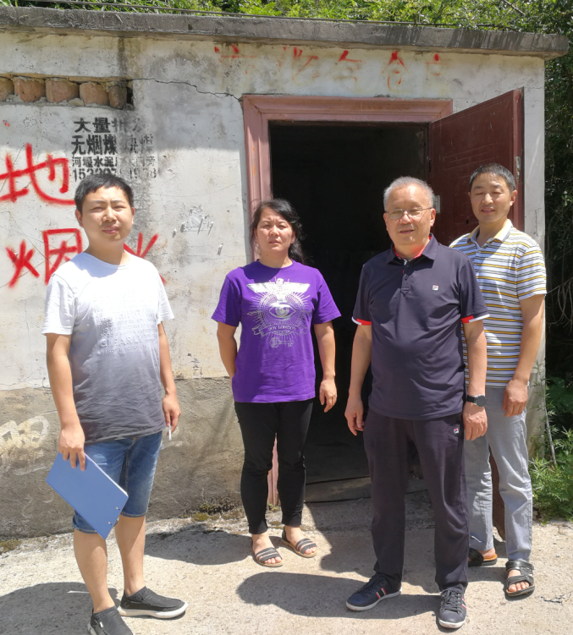
现场开展工作情况 | 勘验人员 |  |  | 勘验时间 |  |  |  | 勘验任务 |  | 勘验中的问题
现场开展工作情况 | 刘文娟 |  |  | 2020.8.27 |  |  |  |  |  | 见报告
现场开展工作情况 | 袁成天 |  |  | 2020.8.27

